泰丰社区党总支学习教育工作简报
第15期
泰丰社区党总支 2026年4月15日
泰丰社区党总支组织党员干部集中学习树立和践行正确政绩观学习教育
2026年4月15日泰丰社区党总支组织党员干部开展树立和践行正确政绩观专题学习教育。会议深入学习相关重要论述，深刻阐释正确政绩观的核心要义、实践要求，引导全体党员干部深刻认识政绩为谁而树、树什么样的政绩、靠什么树政绩。
会议强调，基层工作要立足实际、实事求是，摒弃形式主义、官僚主义，始终以居民需求为导向，多做打基础、利长远、惠民生的实事。党员干部要强化宗旨意识，锤炼过硬作风，摒弃急功近利思想，用心用情解决群众急难愁盼问题。
大家纷纷表示，将以此次学习为契机，牢固树立正确权力观、事业观、政绩观，立足社区治理、民生服务等本职工作，担当实干、廉洁履职，切实把学习成效转化为服务群众、推动社区高质量发展的实际行动。

图片信息：

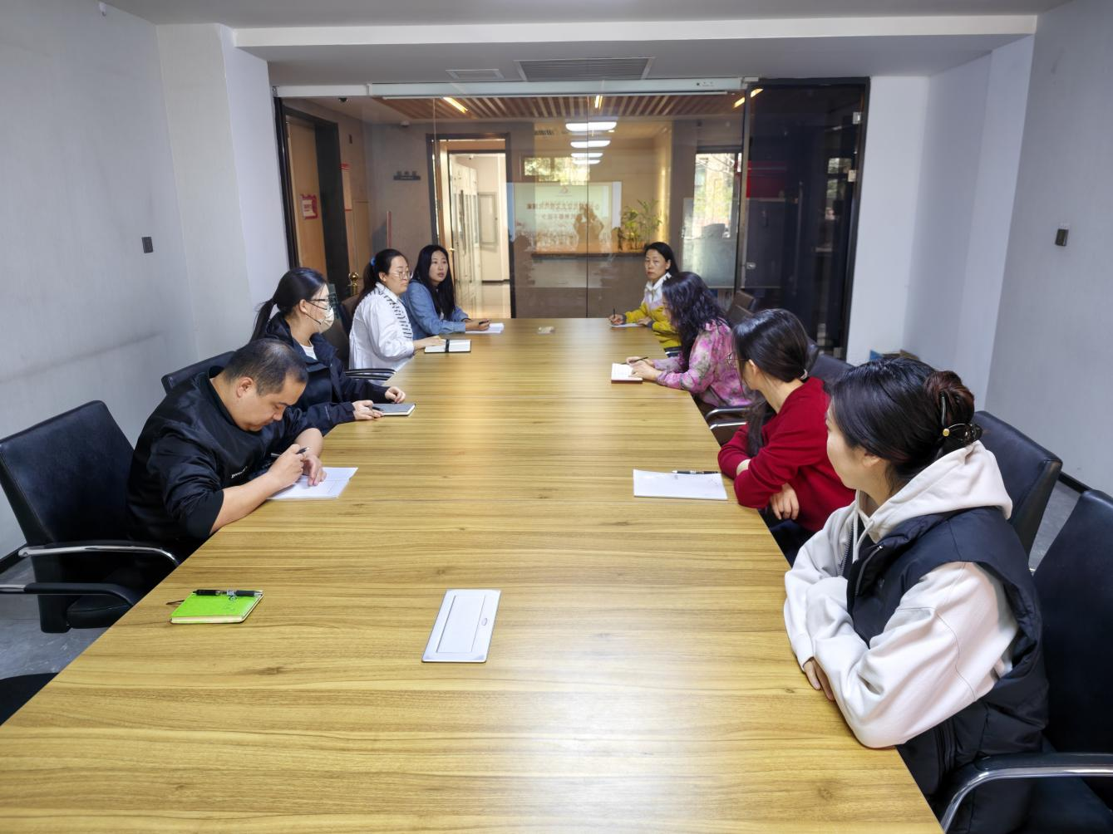
2026年4月15日，泰丰社区党总支组织党员干部集中学习树立和践行正确政绩观学习教育
签到表
序号 | 姓名 | 备注
1
2
3
4
5
6
7
8
9
10
11
12
13

